图书馆新书导读第61期

①题名：城中城:J & A购物中心设计作品  作者：辽宁科学技术出版社编  出版社：辽宁科学技术出版社  出版年：2014  索书号：TU247.2/44  馆藏地：第一借阅室  导读：本书精选了J & A近年来在商业领域的成功案例, 从不同角度诠释了对商业空间设计深刻的理解和高度的认知。J&A为客户提供专业的建筑动线设计、业态分布建议和室内装饰设计。购物中心的出现可以满足人们对购物方式、购物环境以及餐饮服务、休闲娱乐、社交活动的要求与体验。 | 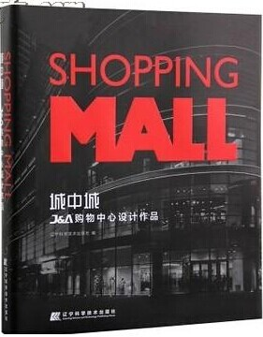

②题名：中西建筑文化  作者：主编徐公芳  出版社：科学出版社  出版年：2014  索书号：TU-861/89  馆藏地：第一借阅室  导读：本书以建筑文化的基本属性为逻辑起点, 介绍中西传统建筑文化的特征及其当代发展 ; 中西建筑文化的思潮及其交流 ; 中西著名建筑家及其成就和精神 ; 中西著名建筑的文化内涵和建筑特色。 | 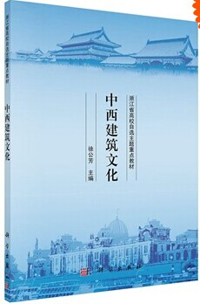
③题名：朝上的城市  作者：王受之著  出版社：浙江大学出版社  出版年：2014  索书号：TU-80/404  馆藏地：第一借阅室  导读：本书主要内容包括: 缘起 “新都市主义”发展概念 ; 印象西子 一个落英缤纷而人口稀疏的西湖 ; 为城之道 关切的就是能不能延续城市的发展等。 | 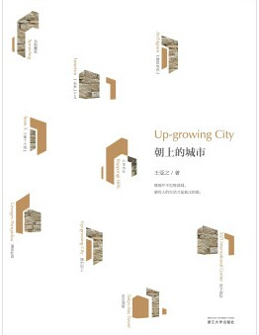

④题名：学电工识图超简单  作者：蔡杏山主编  出版社：机械工业出版社  出版年：2014  索书号：TM13/141  馆藏地：第二借阅室  导读：本书是一本介绍电工识图的图书，主要内容有电工识图基础、电工测量电路图的识读、电动机控制线路图的识读、变频器控制线路图的识读、PLC硬件线路与梯形图的识读、常用机床电气控制线路图的识读、照明与动力配电电气图的识读和供配电系统电气图的识读。。 | 

⑤题名：探索CQRS和事件源  作者：Dominic Betts[等]著  出版社：清华大学出版社  出版年：2014  索书号：TP393/577  馆藏地：第二借阅室  导读：本书是一本描述项目团队在实际应用中实现CQRS模式和事件源时的经验教训总结。内容包括：我们的领域：会议管理系统；领域分解——站点规划；订单和注册有界上下文；扩展和改进订单和注册有界上下文；准备V1发布；系统版本控制；加入弹性和优化性能；尾声：经验教训。 | 